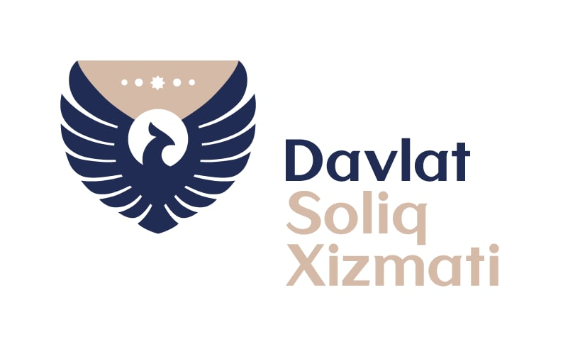

ПРЕСС-РЕЛИЗ
XVI Налоговый форум “Шелковый путь”

28-29 февраля 2024 г. в Ташкенте пройдет XVI Налоговый форум «Шелковый путь».
Организаторы - Международный налоговый и инвестиционный центр (International Tax and Investment Center – ITIC), Министерство экономики и финансов Республики Узбекистан и Налоговый комитет при Кабинете Министров.
В XVI Налоговом форуме «Шелковый путь» принимают участие около 60 представителей финансовых и налоговых ведомств из Азербайджана, Грузии, Казахстана, Кыргызстана, Монголии, Армении, Китая, Таджикистана, Турции и Японии.
Основная цель проведения форума - обсуждение последних изменений в налоговой политике и администрировании стран Евразии, обмен международным опытом и практикой по решению актуальных вопросов в сфере налогов и финансов, а также приведение в соответствие с передовыми мировыми стандартами налогового администрирования стран региона и достижение общих договоренностей (консенсуса) о развитии сотрудничества между странами-участницами.
В рамках форума пройдет 8 тематических сессий, посвященных региональному экономическому развитию и налоговой политике, прямому и косвенному налогообложению, цифровому налоговому администрированию, а также последствиям двухкомпонентного решения (Правила GloBE) программы ОЭСР по плану действий для борьбы с размыванием налоговой базы и перемещением прибыли (Base erosion and profit shifting – BEPS).
Данное мероприятие является уникальной платформой для взаимодействия налоговых и финансовых организаций и независимых экспертов в налоговой сфере, в частности служит формированию налоговой политики, соответствующей международным стандартам, и, как следствие, улучшению инвестиционной среды и развитие экономического сотрудничества между странами-участницами.
Для информации: Международный налоговый и инвестиционный центр (International Tax and Investment Center – ITIC) основан в 1993 году. Это независимая
некоммерческая исследовательская и образовательная организация, деятельность которой направлена ​​на продвижение налоговой реформы и поощрение государственно-частных инициатив по улучшению инвестиционного климата

www.soliq.uz E-mail: org@soliq.uz Тел: (+99871) 244-98-22, 244-98-34
в странах с переходной экономикой и развивающихся странах.
Торжественная церемония открытия XVI Налогового форума «Шелковый путь» состоится 28 февраля в 13:00 часов в городе Ташкенте в гостинице “Hyatt Regency”.
Данный форум на ежегодной основе проводится с 2003 года. Предыдущий XV Налоговый форум проводился в 2023 году в Казахстане.

Пресс-служба Налогового комитета

www.soliq.uz E-mail: org@soliq.uz Тел: (+99871) 244-98-22, 244-98-34

